AMICALE DES PILOTES ROTARIENS

INTERNATIONAL FELLOWSHIP OF FLYING ROTARIANS

SECTION FRANCAISE

www.iffr.fr
BULLETIN N° 41
SEPTEMBRE 2016

Chers amis pilotes et assimilés,
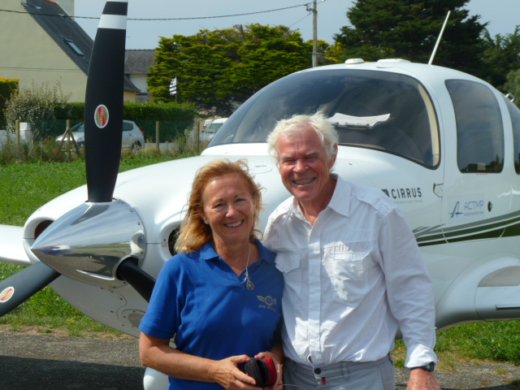
Merci à Joël Launay et à Robert Chidiac de nous avoir permis de découvrir leurs belles régions, respectivement une journée à Sancerre et 3 jours à Tours/Amboise; Jean Recullet a pu nous rejoindre à Sancerre pour notre grand plaisir. Bravo et merci à lui de nous avoir fait profiter de sa belle humeur et son espièglerie.
L’assemblée Générale de notre section a reconduit le bureau ; merci à vous tous de faire de nouveau confiance à l’équipe en place. Olivier Vigneron se propose de continuer à gérer nos finances, et Jean-Marc Daurelle de continuer son travail de Secrétaire. Merci à Jean-Luc de continuer son rôle de Conseiller. Renaud et Jean-Luc se chargent de moderniser complètement notre site internet, un gros travail, merci à eux. Et bien sûr, toutes les bonnes volontés sont les bienvenues pour toutes suggestions et propositions ainsi que pour toute aide concrète.
Ce bulletin vous fait un rappel de toutes les activités de cette année 2016 et présente des pistes pour l’organisation 2017. En attendant bel automne à tous ; nous essaierons de vous proposer quelques réunions impromptues en fonction de Dame météo.
Amitiés à tous Dominique BRICE
Présidente IFFR France

Sommaire de ce numéro :

- Voyage de printemps 2016 au Puy-en-Velay (27 avril) et Clermont-Ferrand (28-29-30 avril),
- Pre-Flight à Lannion (16 juin 2016), Rassemblement à Jersey (IFFR UK les 17-18 juin 2016) ,
- Voyage Post-Convention à Berlin en juillet 2016,
- Pre-Flight à Sancerre (8 sept 2016),
- Réunion Statutaire de Septembre à Tours (9-10-11 sept 2016),
- Projets 2017.
Le Puy-en-Velay et Clermont-Ferrand du 27 avril au 1er mai

Découverte du PUY-EN-VELAY - mercredi 27 avril 2016

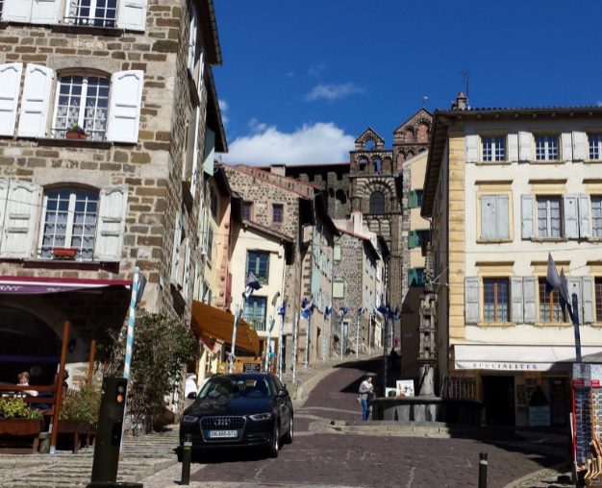
Jean-Luc nous a concocté une belle destination Pré-Flight avant de rejoindre Brioude et Clermont-Ferrand.
Tous à l’heure pour une quinzaine d’IFFR (de toutes nationalités !) prets à découvrir cette belle petite ville. Après avoir déjeuné sur l’aérodrome de LFHP, nous nous enfournons dans les taxis pour rejoindre le centre-ville et notre guide. Nous avons parcouru (et grimpé !) ses ruelles et ses nombreux monuments ; c’était plutôt sportif !
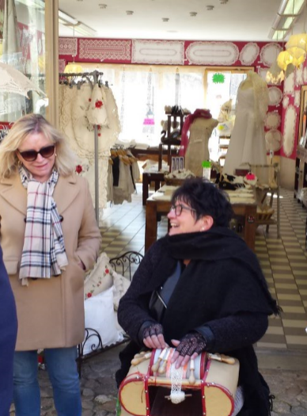
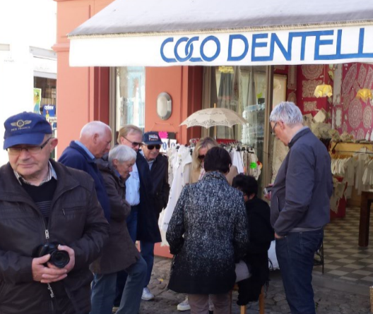

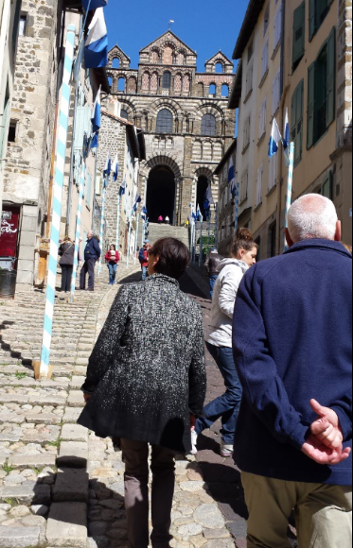

Bien sûr un passage devant les boutiques de dentelles s’impose et nos ami(e)s sont tous très intéressé(e)s par les cours des dentelières (ou peut-être par les dentelières ?).
Courageusement nous montons par les petites ruelles et découvrons la cathédrale Notre Dame du Puy.

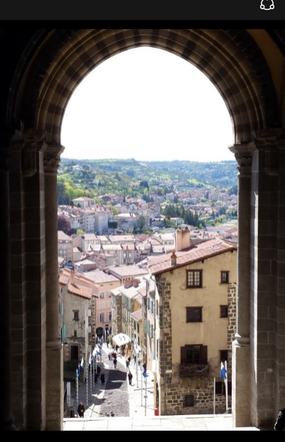
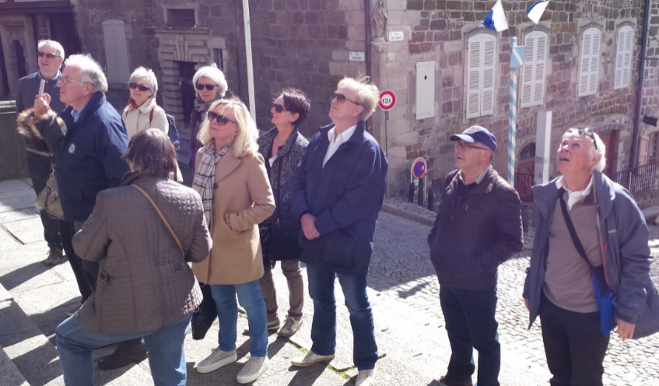

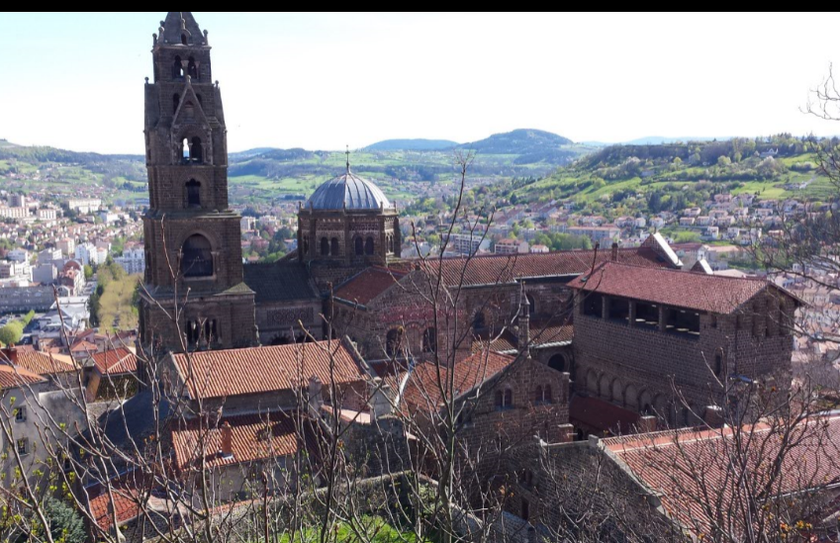

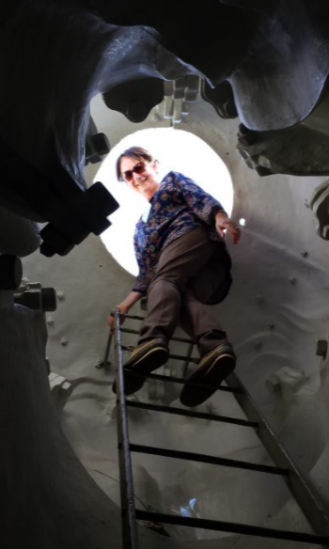

Nous continuons à prendre de la hauteur vers le rocher Corneille et la statue Notre Dame de France. Vue imprenable sur ce site majestueux du Puy.
Où grimpe Chantal Daurelle ? Visite de l’intérieur de cette immense statue, qui domine ce rocher, réalisée avec les 213 canons pris aux Russes après la guerre de Crimée en 1855 (prise de guerre !).

Les impressions de Renaud HILD à Clermont-Ferrand
Sortie AUVERGNE 2016 du jeudi 28 Avril au 1er mai 2016
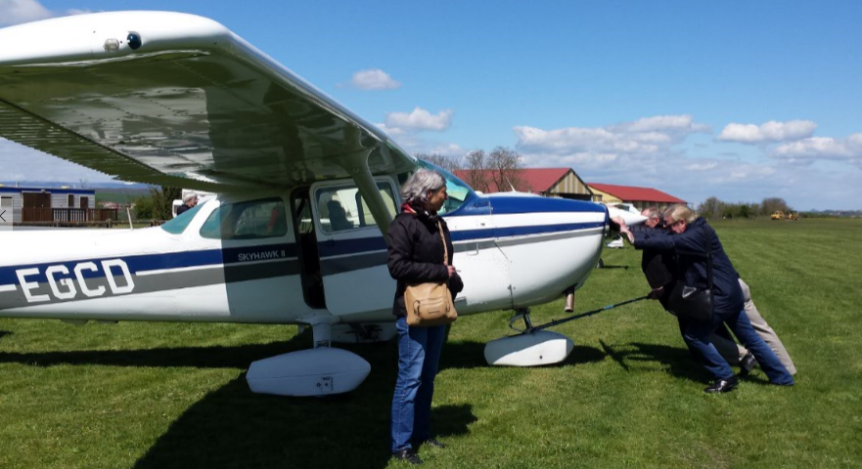
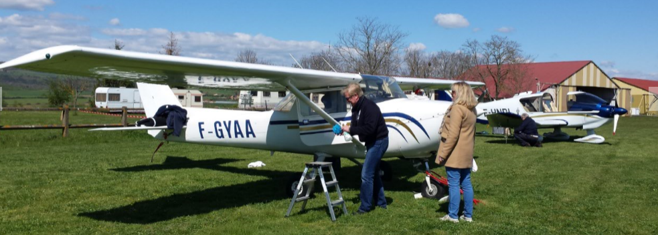
Direction BRIOUDE (LFHR). Le terrain d'ISSOIRE étant fermé pour cause tondeuse à gazon. Départ sous la neige en Alsace et arrivée au soleil. Accueil de première classe par Mme la présidente Dominique. Froid vif, accueil chaleureux et repas de type "cantine" dans le petit bistrot de Monique à Brioude. Excellent! Tout est frais et bon. Serrés à 30 dans la petite salle l'ambiance monte vite.
C'est une réunion internationale et de nombreuses nationalités sont présentes: Nos amis Anglais, Écossais, Allemands, Suisses, Hollandais, Suédois, New-Zélandais et même quelques Français. Les avions "Executive Class" ou "Luxe Class" sont parqués à Clermont-Ferrand, les avions "Sport", "TT" à Brioude.
Le bus nous conduit à l’Hôtel de Lyon à Clermont-Ferrand. Un guide nous explique l'histoire de la ville constituée de Clermont et de Montferrand.

Visite pédestre de la ville, explications des pierres noires des édifices: la pierre de Volvic. Visite de la cathédrale. Passage par "Nuit Debout" pour avoir les explications de la manière de verser à tous 2000 € de salaire mutualisés...si c'est possible!....de rêver!
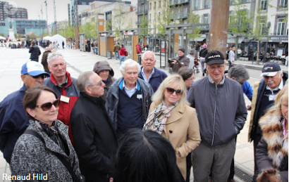
Le repas du soir est pris à l'hôtel: 30 personnes sur 20m2, avec l'arrivée du vin et du repas les doses de décibels rejoignent le niveau d'un Cessna 172 en montée....
Il fait beau sur Clermont le vendredi, mais froid, très froid !!!!

Vendredi 29 avril : Nous sommes attendus devant l’Espace Michelin.
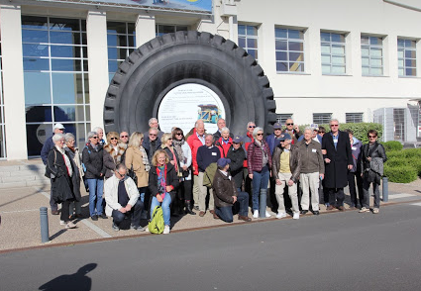

C'est la première ‘Micheline’ qui nous accueille, survolée d'un Blériot. Visite très intéressante du musée. Michelin, les trains, pneus, cartes, signalisation, guides…. Rois du marketing, ils sont aujourd'hui N° 2 au monde. Ce sont vraiment des innovateurs.

En route vers Thiers.
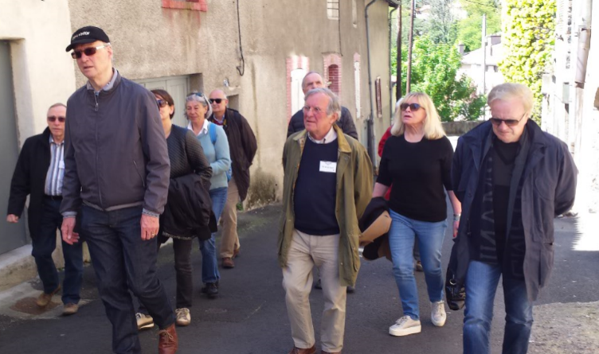
Repas dans 22 m2. Le niveau décibel reste très haut, mais le repas est très bon. Pas le temps de digérer, le tour de cette ville nous aidera à se passer d'une sieste. Tour de la ville médiévale,

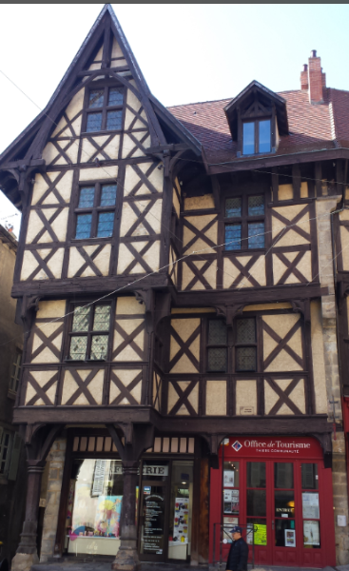

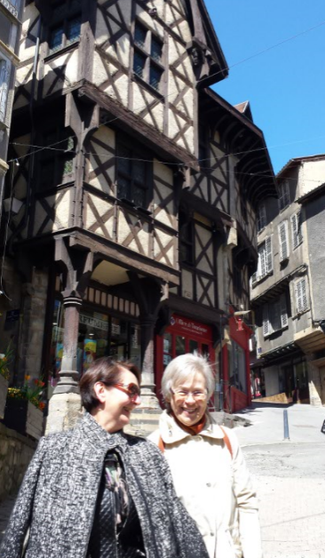
Et explications sur l'origine de la coutellerie, de l'industrie du papier, avec le « Creux de L’Enfer » !!

Retour en bus à Clermont-Ferrand. Le repas du soir est libre et en bons alsaciens nous retrouvons une "Brasserie Kanter", nous sommes alors 10 dans 150 m2! Cela change un peu. Excellente ....choucroute! (si, si) pour 8 personnes. (Je ne donne pas les noms).Il pleut le samedi. Il fait toujours aussi froid. Le Puy de Dôme est ...BLANC! , enfin, quand on le voit, car il est vraiment dans la couche, totalement IFR.

Samedi 30 avril : Vulcania le matin. Films 3D et "actifs" se succèdent.

Le repas est pris dans une salle de 300M2 à 28 personnes....
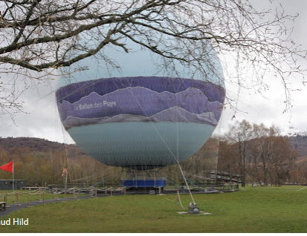
Excellent aussi. Décidément on mange beaucoup à l'IFFR.

L'après- midi il était écrit dans le programme : Montée en train panoramique ! Nous avons donc fait: Montée en train panoramique. Tout était juste sauf: « panoramique ;-)) » Pluie en bas, nuages au milieu et neige au sommet. Pour aller de la gare d'arrivée au bistrot du sommet (seule balade possible) c'était même tempête de neige ! Donc: Bistrot, chocolat, thé et retour vers la pluie.

Dîner de clôture dans le centre de Clermont. Restaurant aux spécialités régionales: Excellent. L'ambiance est festive et il faudra bien cela pour préparer le retour. [NDLR : l’auteur ne donne pas le nombre de m2 disponible, bizarre, non ???... faut-il en déduire que cette fois-ci il était plus à son aise …?]
Dimanche, jour du retour. 35kts de vent du Nord. Il fait froid. On n’avance pas et on ne voit pas grand- chose. Mais comme le dit notre ami Wilfried: VMC. (« je Vois Mon Capot »).
Les nationalités différentes ont des routes différentes: La Suisse passe au-dessus de la M.....niveau 270, la France reste définitivement dedans niveau 1600...pieds. Il nous faudra 5 heures pour rentrer à la maison.
Mais finalement tout le monde est bien rentré, tout le monde est content, et tout le monde a remercié Dominique et Jean-Luc pour cette première sortie 2016 parfaitement réussie.

JERSEY FLY-IN 15 au 19 juin
D’après Jean-Luc Brice

La Section était représentée par Dominique, Jean-Luc, Myriam et Benoit De Boeck lors du rassemblement organisé à Jersey par Charles STRASSER et Gregory GUIDA (c’est-à-dire chez eux) avec la Section IFFR-UK.

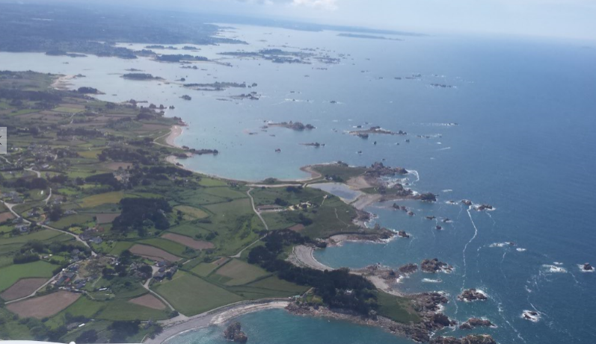
Avant de quitter le continent, nous avons fait étape à l’Air-Park de Vannes (où nous avons été reçus dans un gîte tout à fait recommandable), puis nous nous sommes arrêtés à Lannion où nous avons été reçus fort gentiment par Florence ZAMBETTI et Vincent MOULT (membres IFFR qui étaient il y a peu de temps encore à Toulouse). Ces deux étapes nous ont permis de parcourir des sites bretons de premier ordre…

Bien que toute proche des côtes françaises, l’île de Jersey est à ce jour toujours rattachée au Royaume Uni, mais a un gouvernement indépendant.
L’île jouit d’un climat doux, tempéré et ensoleillé et ses beaux paysages, ses plages spectaculaires en font une destination de loisir privilégiée.
Au milieu de batailles entre l’Angleterre et le continent, elle a une longue histoire qui remonte jusqu’à l’âge de bronze.
Jersey est active dans les activités de la finance, de la pêche, de la production de cidre, l’élevage, la production des ‘Royal Potatoes’, et bien sûr du fameux ‘Jersey’ que l’on porte.

Autre intérêt pour nous-autres pilotes : le prix de l’essence…

Notre hôtel, ‘La Pomme d’Or’, est situé au cœur de Saint-Hélier, la ville principale où vivent la plupart des habitants de l’île.
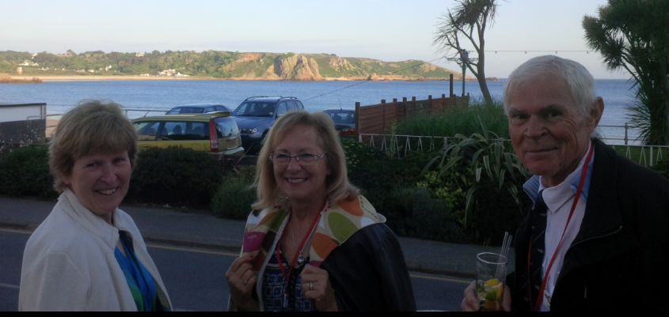

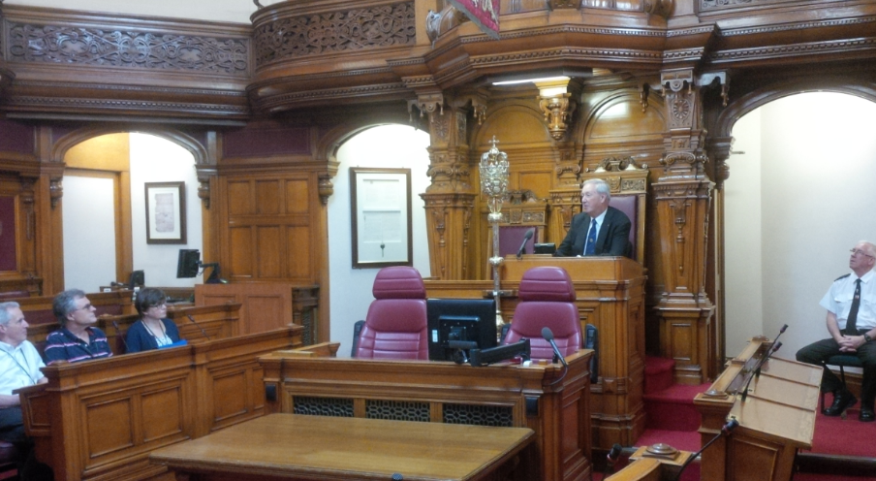
Charles STRASSER et Gregori GUIDA nous ont organisé la visite de la Chambre et de la Cour Royale. La Chambre est le Parlement de Jersey, dont l’un des membres est d’ailleurs un Rotarien. Nous avons été reçus par le Bailiff en personne, William BAILHACHE, Esq., Président de la Chambre et de la Cour nouvellement nommé et Membre Honoraire du RC de Jersey.

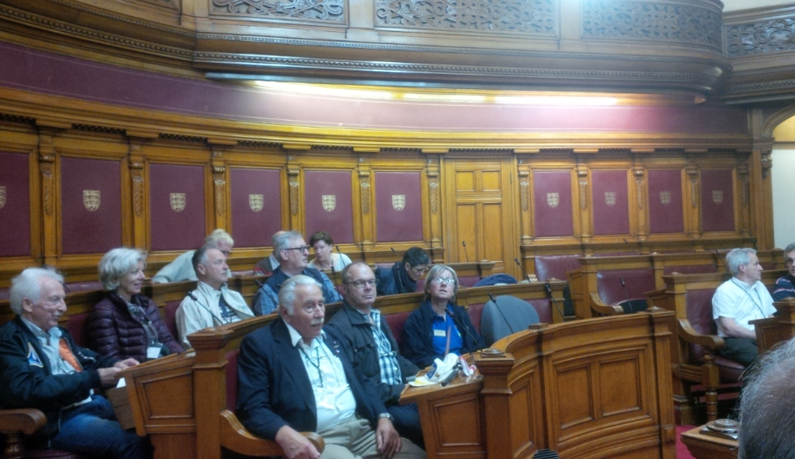

Certains sont allés admirer et essayer des armes à feu de collection dans l’un des nombreux Stands de Tir : Le Crabbé-Range.

Nous avons préféré une visite du ‘Durrell Wildlife Park’, un parc, une serre et des animaux splendides !

Le Château de Mont-Orgueil, dressé sur un promontoire rocheux est impressionnant avec ses canons tournés vers le continent à une vingtaine de km seulement ; il faut dire qu’il fallait bien défendre l’île contre les invasions françaises !
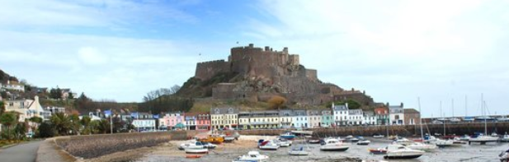

La visite des tunnels utilisés pendant la dernière guerre à des fins militaires et comme hôpital est fort intéressante ; il faut savoir que Jersey n’a été libérée que très tardivement par rapport au débarquement et que les habitants ont longtemps souffert d’un manque d’approvisionnement.

Au retour, un posé à Rennes, aérodrome douanier, … la douanière n’avait aucune idée de la procédure …

BERLIN et autour de BERLIN du 16 au 23 juillet
IFFR Berlin
D’après Benoît et Myriam De-Boeck
Samedi 16 – Kraainem - Berlin
Pour la première fois nous nous sommes inscrits au « Post Convention Fly-out » de l’IFFR. La convention du Rotary International 2016 a lieu à Séoul, mais, contrairement à ‘habitude, le fly-out de l’IFFR ne peut avoir lieu en Corée et la section allemande s’est portée volontaire pour organiser l’événement en Allemagne. Le rendez-vous est à l’aérodrome de Schönhagen (EDAZ), à 40 km au sud de Berlin, le 16 juillet en milieu de journée.
Valises faites ; météo étudiée ; je rentre un plan de vol direct vers EDAZ (2h45 de vol), et nous voilà partis de Grimbergen. Nous rencontrons d’abord des nuages bas et une mauvaise visibilité, mais cela se lève petit à petit et l’atterrissage à Schönhagen se fait sous le soleil. Nous ne sommes ni les premiers ni les derniers ; le groupe comporte 25 avions ! Nous faisons le plein puis nous mettons l’avion au parking réservé pour l’IFFR.
Nous retrouvons les autres à la cafeteria de l’aérodrome pour un petit lunch léger. A 14h départ du car pour l’hôtel qui est près du centre de Berlin, à 1h de route de Schönhagen. Nous nous installons et nous prenons un peu de repos avant de faire un petit tour dans le quartier. A 18h30 nous retrouvons le groupe pour l’apéro et un dîner buffet délicieux à l’hôtel.
Dimanche 17 – Berlin
Après un copieux petit-déjeuner nous prenons le car avec le groupe à 9h45 pour aller prendre le bateau pour une croisière sur la rivière Spree avec une guide.
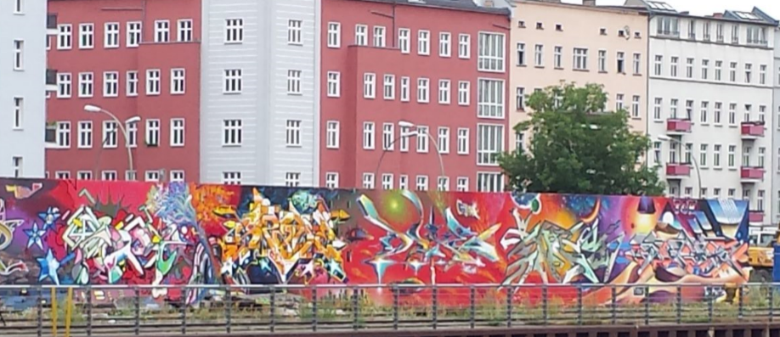

Nous avons remonté puis redescendu le Spree à travers une bonne partie de Berlin. Il a plu au début et il a fallu se réfugier à l’intérieur du bateau.

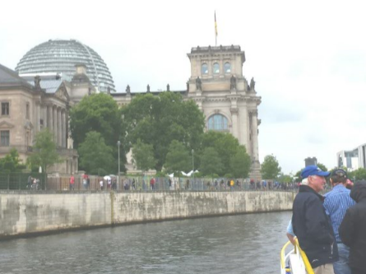

Le temps est devenu plus sec et nous avons continué la visite sur le pont supérieur. Ensuite temps libre avant l’assemblée générale.

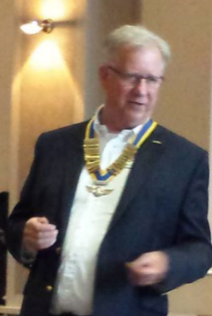
Notre nouveau World President : Svent Anderson

Lundi 18 – Großenhain
Aujourd’hui excursion en avion à Großenhain (EDAK), un ancien terrain d’aviation de l’armée soviétique à 100km au sud de Berlin. Départ de l’hôtel à 8h45 vers EDAZ. Les nuages ne sont pas très hauts mais il fait sec et la visibilité est bonne. 19 avions font partie de notre escadrille ce qui fait que les arrivées à EDAK sont assez bousculées et il faut ouvrir l’œil pour ne pas se télescoper. Les pilotes IFR sont beaucoup moins à l’aise que ceux qui, comme moi, sont habitués aux petits terrains VFR.
Nous sommes accueillis par les bénévoles du musée dont tous les avions sont en état de vol. J’ai l’occasion de faire un tour de 15 minutes en Stampe SV4 : très intéressante expérience sur ce bel avion belge. Après un repas léger sur place nous remontons dans nos machines pour retourner à EDAZ où le car nous attend pour nous ramener à l’hôtel. Le souper est libre et nous allons manger dans le quartier avec Dominique et Jean-Luc Brice : un BBQ sur une terrasse donnant sur la Kurfürstendamm.
Mardi 19 – Berlin
L’IFFR a organisé une visite de la chancellerie, le siège du gouvernement et là où Angela Merkel a son bureau. C’est un très beau bâtiment moderne, construit après la réunification. La visite guidée fût très intéressante.

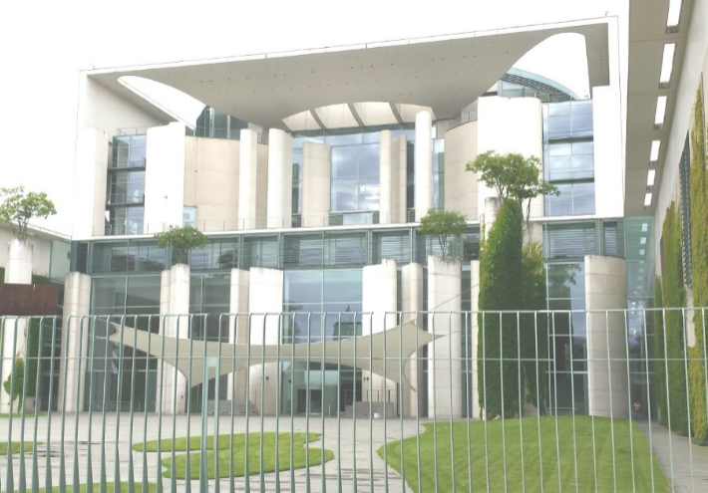
L’après-midi est libre avant le dîner de gala de l’IFFR qui a lieu au Capital Club de Berlin, où nous nous rendons en car. Délicieux souper festif ; discours intéressants et amusants.
Mercredi 20 – Anklam
Deuxième excursion en avion, cette fois vers le nord : destination Anklam (EDCA, à 200 km au nord de Berlin). Départ en car à 8h pour EDAZ d’où nous décollons vers 10h00. Nous contournons la CTR de Berlin par l’ouest et nous atterrissons après une heure de vol. Le ciel est couvert mais les nuages sont assez hauts. Les arrivées sont plus espacées que lundi et tout se passe bien. Un car nous attend pour nous conduire à Stolpe où nous sommes accueillis dans un superbe hôtel au milieu d’un grand parc. Un léger repas froid nous y attend sous les arbres. Nous faisons ensuite une petite promenade dans le village avant de retourner au terrain en car.
Les départs sont lents car il faut remonter la piste avant de décoller. Nous contournons la CTR par l’est cette fois, en longeant l’Oder qui fait la frontière avec la Pologne. Nous faisons le plein à l’arrivée (de l’essence pour l’avion, de l’eau pour Myriam et de la bière pour moi).
Un car nous conduit à Wildenbruch où nous dînons au restaurant « Zur Linde » dans le jardin : très bon et très agréable. Retour à l’hôtel en car.
Jeudi 21 – Berlin
Ce matin l’IFFR a organisé une visite guidée de l’ancien aéroport de Tempelhof, situé en pleine ville et malheureusement fermé fin 2008.

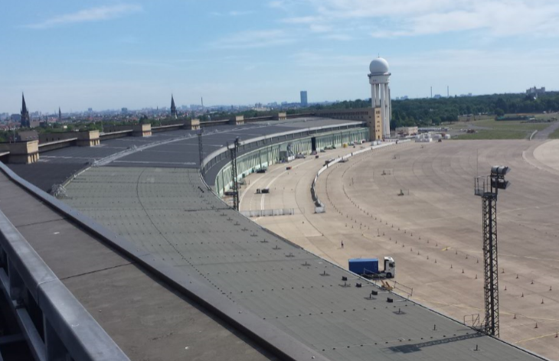
C’est l’aéroport du pont aérien de 1948-1949 qui a permis d’éviter la prise de Berlin par les Russes. J’ai eu la chance d’y atterrir aux commandes du PA28 OO-SAG le 2 mai 2008.
La visite est très intéressante car nous avons pu voir des endroits inaccessibles au public quand l’aéroport était encore ouvert, dont le « bunker secret » qui contenait un ensemble de photographies aériennes de toute l’Europe prises avant la guerre et qui a malheureusement brulé lorsque l’armée rouge a pris possession de l’aéroport en 1945.
Nous prenons un sandwich à l’hôtel avant de louer des vélos avec Dominique et Jean-Luc Brice pour une ballade dans Berlin. Nous retournons à Tempelhof pour rouler sur la piste 27R que j’avais utilisée en 2008 pour décoller. Très bel après-midi avec une météo clémente.
Vendredi 22 – Heringsdorf
Troisième excursion en avion, destination Heringsdorf (EDAH, à 250 km au nord-est de Berlin). Départ en car à 8h pour EDAZ d’où nous décollons vers 10h00. Le temps est magnifique. Cette fois nous contournons la CTR de Berlin par l’est à l’aller. Nous décollons plein est d'abord et puis nous remontons vers le nord où nous rejoignons l’Oder. L'aérodrome se trouve sur une presqu'île au bord de la mer Baltique, à deux pas de la frontière polonaise. Il abrite un très intéressant musée avec pas mal d'avions datant de la deuxième guerre mondiale, dont une partie est encore en état de vol. Nous visitons le musée, appelé Hangar 10, et nous y prenons un lunch léger.

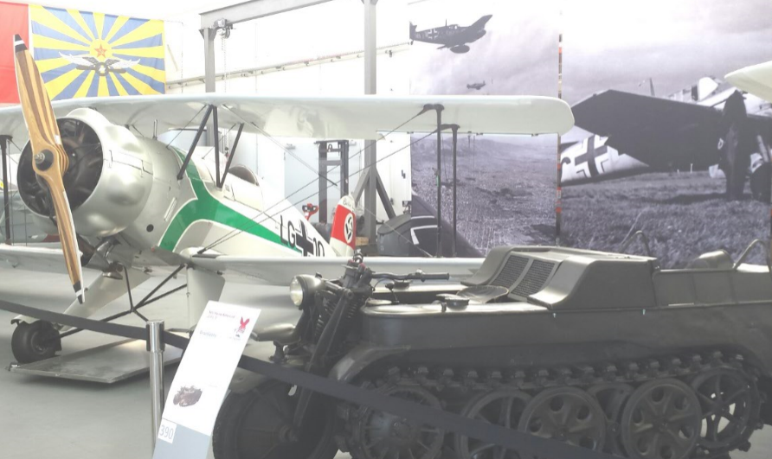
Nous redécollons en début d'après-midi cap au sud. Nous survolons Potsdam avant de ré-atterrir à Schönhagen et nous faisons le plein en vue du retour de demain.
Le car vient nous chercher pour nous conduire au restaurant Fischerhütte où a lieu le souper d'adieu. Le restaurant est situé au bord d'un lac et nous prenons l’apéro sur la terrasse d’où nous apercevons les baigneurs. La partie du groupe qui n'a pas participé à l'excursion en avion nous y attend déjà. Très bon souper, bonne ambiance, et quelques discours de clôture. En fin de soirée le car nous ramène à l'hôtel.
Samedi 23 – Berlin - Kraainem
C'est déjà la fin de notre très agréable séjour à Berlin. Le car vient nous chercher à l'hôtel à 8h45 pour nous conduire une dernière fois à EDAZ. Il fait très beau mais nous savons que cela va se gâter vers l'ouest. En effet une ligne d'orage s'étend du Danemark à la France et nous allons devoir la traverser. La première heure de vol se passe très bien. Mais petit à petit le ciel se couvre et la base des nuages est de plus en plus basse. Bientôt la visibilité se dégrade et nous sommes obligés de contourner Hanovre par le nord pour trouver des conditions encore à la limite du volable.
Mais arrivés aux alentours de Maastricht là c'est carrément la brume. Par contre nous ne rencontrons pas d'orage ce qui fait que je décide de continuer en prenant une bonne altitude de sécurité. Heureusement l’avion est équipé pour voler sans visibilité. Je sais qu'en Belgique les conditions sont moins mauvaises à l’ouest. Effectivement aux alentours de Hasselt le temps s'améliore un peu et nous arrivons à voler avec une visibilité correcte. Grimbergen est ouvert malgré une météo marginale. Avec mon iPad et SkyDemon il n’y a pas de problèmes pour réaliser une navigation sûre !

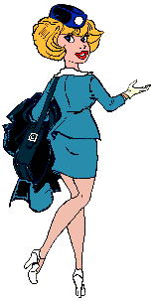
Pré-Fly, 8 septembre 2016 par Joël Launay
Tu veux savoir ce qui s’est passé à Sancerre le 8 septembre, alors suis-moi, tu ne seras pas déçu !
Un petit survol ! 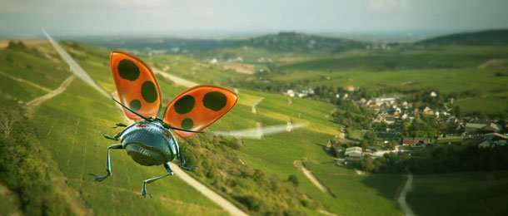
Normal pour des IFFR et maintenant je t’emmène déjà dans les vignes !! Tu veux ? 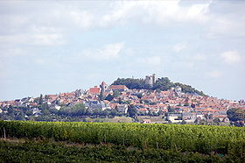
Pour les nostalgiques, Natacha est de retour.
À midi, tous les avions sont posés à Cosne sur Loire, LFGH, sauf deux ! Jean-Pierre Gabert est arrivé la veille avec son MCR à Briare, rejoint par Dany par la route. Notre Présidente préférée et son pilote de mari ont été obligés de laisser leur avion habituel en maintenance et ce 8 septembre, il fait très beau sur toute la France, sauf à Toulouse !! Ce qui retardera leur départ. Ils se poseront vers 13 h 15.
J’avais demandé à un ami pilote, Raymond Dufraisse, bien connu à Cosne pour avoir entretenu et réparé tous les avions de la région, d’être présent sur le terrain pour accueillir nos amis en attendant notre arrivée, Jeanine et moi. Je le remercie. Cinq amis anglais étaient arrivés la veille à Sancerre pour visiter la région. Nous nous retrouvons, Alisma et Angus Clark, Caroline et Olivier Vigneron, Gabriel Lang et François Kusswieder, Raymond Dufraisse, Jeanine et moi, prêts à rejoindre les autres IFFR pour aller déjeuner dans un restaurant sympa situé à 50 m de l’hôtel.
Mais au fait, pourquoi sommes-nous à Sancerre ?
Lors de notre sortie IFFR au printemps, il avait été décidé que si Jean Recullet ne venait pas à l’IFFR, l’IFFR irait à lui. Avec un ami commun de Jean et moi, Alphonse Mellot, propriétaire d’une cave immense sous la ville de Sancerre, nous avons pensé qu’une visite de la ville comprenant une visite de cave pouvait être l’objectif d’une réunion IFFR avant le rendez-vous à Tours. Sachant que Jean Recullet pourrait venir nous rejoindre à Sancerre. Quand l’affaire a été bien lancée, il a fallu mettre Jean dans la boucle, même si ça devait être une surprise, afin d’organiser son déplacement pour nous rejoindre.
Je pense que notre objectif a été atteint, Jean a aimé nous retrouver même si nous n’étions pas très nombreux.
Le déjeuner et le check-in à l’hôtel, une petite sieste et à 16 h, visite de la ville avec une guide française. Malheureusement il n’y a pas de guide parlant anglais à Sancerre, alors nos amis anglais se sont « guidés » eux-mêmes en suivant la ligne rouge qui serpente dans la ville. Finalement ils étaient très satisfaits !!
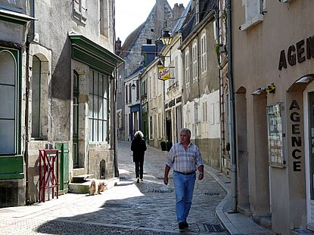
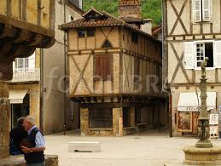
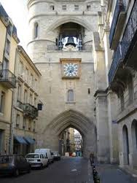
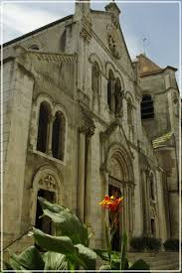
Par courtoisie, j’avais contacté la Présidente du Rotary Club de Cosne Sancerre, Brigitte Jeanjirard et un pilote rotarien, Emmanuel Melet qui serait une bonne recrue dans notre amicale IFFR, bon ! C’est mon point de vue. Nous les avons retrouvés à l’entrée de la cave de notre ami Alphonse Mellot mais Brigitte avait sa réunion statutaire ce jeudi, Emmanuel, lui a préféré « sécher » la réunion !!! Le choix était vite fait !!
Une visite de cave de deux heures et quinze minutes que Jean, accompagné par son fils Alain, un IFFR, a suivi de bout en bout et il a eu raison tellement Alphonse nous a fait goûter des vins de très, très haute qualité. Nous le remercions vraiment tant sa cave est magnifique et vaste. Elle s’étend sous le centre de la ville de Sancerre.
Je vous laisse apprécier ce que dit Alphonse lui-même. (Copier-coller).
« Le chai, les caves, là où s'élève et dort le vin.
Pourquoi consacrer quelques lignes à la cave ? Quelle importance peut avoir le lieu où se conçoit, où s'imagine le vin ? Quelle quelconque importance ce lieu peut-il avoir sur l'évolution de la fermentation, le choix et la prééminence de tel ou tel style, sur l'élevage du vin et sa capacité à fondre dans l'élégance les minéraux du ciel et de la terre ?
Dans la réalité, il se peut que son importance soit bien réelle. Ainsi la mémoire et la culture qui transpirent de ces voûtes séculaires ne passent pas inaperçu à l'homme qui y travaille. La cave de « La Moussière », située au cœur même de la ville historique de Sancerre, partagée entre les 15ème, 16ème et 17ème siècles, communique à celui qui la traverse un réel bonheur esthétique tant les voûtes construites de pierres de calcaire et de silex sont harmonieusement empilées.
La gestuelle du vigneron devient alors, comme celle de l'horloger, délicate et précise. Conscient qu'un geste maladroit peut modifier gravement, voire irrémédiablement, la qualité et la précision de l'expression de la pierre et du fruit, si difficile à conjuguer dans le vin. Le vigneron sait alors qu'il demeure sous la « haute surveillance de la pierre séculaire » et que tous ses gestes s'inscrivent dans la mémoire historique de celle-ci.
Gare à l'enfer si le soutirage est trop précipité ! Si l'assemblage est impur ! Si la barrique n'est pas remplie comme il se doit !!!
C'est aussi notre devoir d'entretenir et de transmettre ces bientôt 500 années de mémoire de vigneron, véritable bibliothèque minérale qu'est la Cave. Obligation familiale à la qualité, celle qui ne souffre aucune perversion ni aucun compromis ».
Alphonse Mellot.
Tout est dit ! 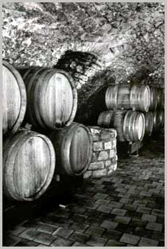 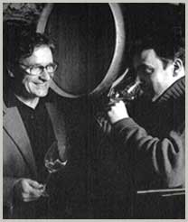Alphonse à gauche.
22 personnes se retrouvent au restaurant « Les Augustins ». Vue panoramique sur les vignobles.
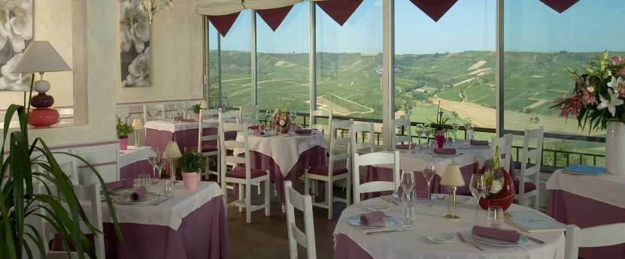
Soirée sympa, vue magnifique, vins plus classiques en comparaison à ceux d’Alphonse. « Tu veux plus de détails pour la nuit qui a suivi ! Appelle-moi ! »
Vendredi matin, 9 h 00, tous en forme, 7 avions décollent de Cosne et un de Briare, vers Tours où nous attendaient Robert et Virginie Chidiac pour 2 jours magnifiques d’activité intense mais très agréable.
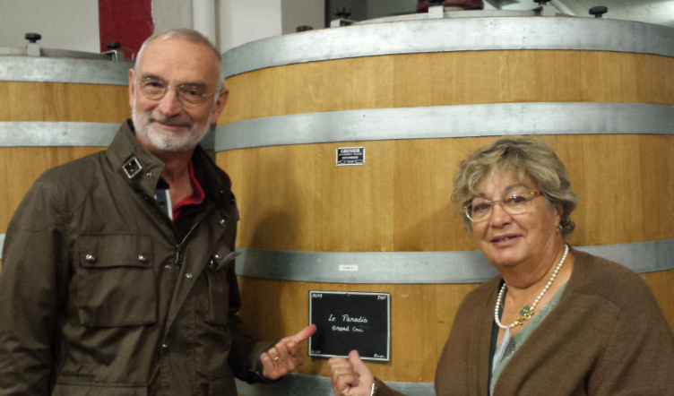
Joël Launay

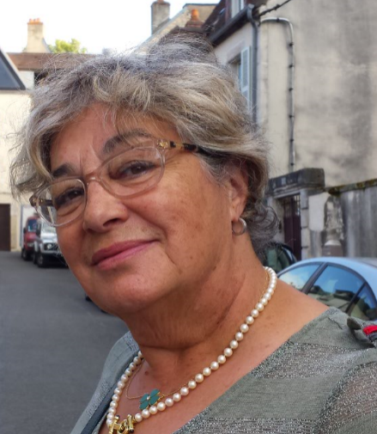
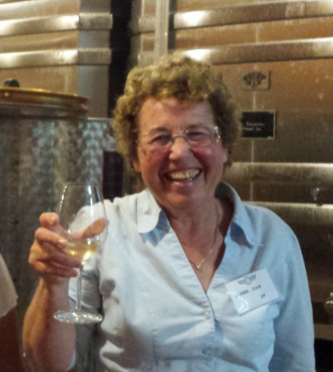

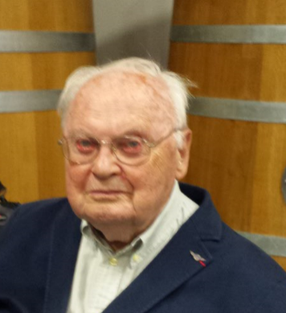

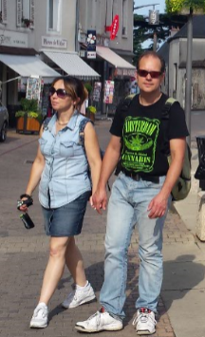
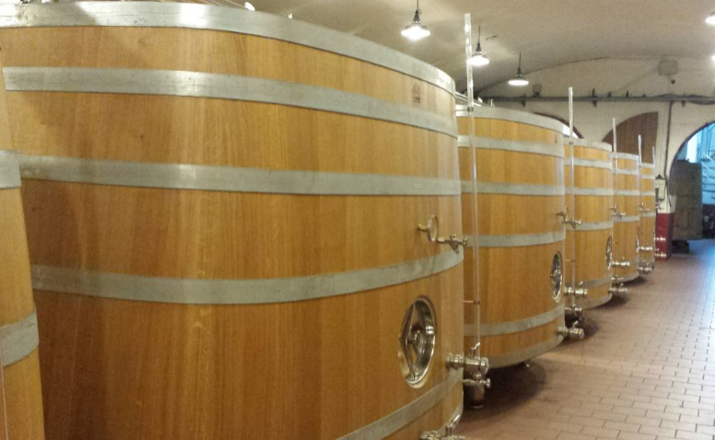
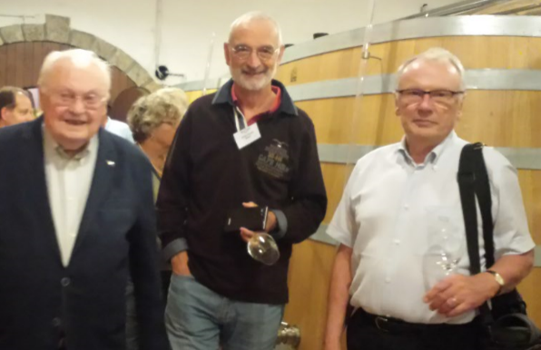

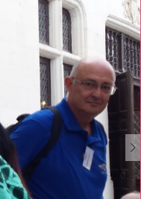
Réunion à Tours les 9-10-11 septembre

Comme prévu, notre organisateur Robert Chidiac nous accueille sur la plateforme de Tours LFOT ce vendredi 9 septembre. Soulagé car la météo est très favorable et les 16 avions en provenance de toute l’Europe arrivent à l’heure prévue. Merci Robert pour cette belle organisation à l’arrivée.
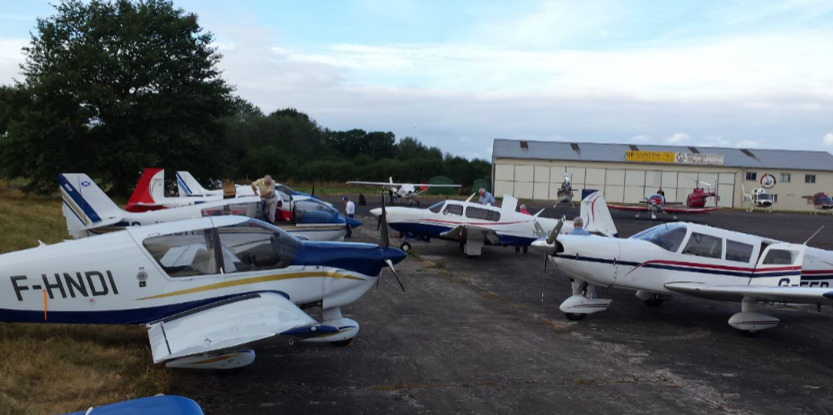
Nous ‘tassons’ alors avions près de l’aéroclub. Nos amis anglais, en provenance direct d’Angleterre, sont retenus un peu longtemps…. à la douane ? Nous nous nous retrouvons avec beaucoup de plaisir au restaurant de l’aéroport.
Dominique et Jean-Luc Brice (en DR400), Jean-Pierre Gabert (en MCR) et Dany suivant en voiture, Renaud et Fabienne Hild (en PA28), François Kusswieder et Gabriel Lang (en DR400), Joël et Jeanine Launay (en C150), Pascal et Nathalie Oncina (en DR400), Olivier et Caroline Vigneron (en M20P), Heinz et Heidi Zollig (en M20M), et bien sûr Robert et Virginie Chidiac nos hôtes tourangeaux.
De nombreux amis de la section UK toujours fidèles à nos réunions : Angus et Alisma Clark en DR400, Michael et Margaret Cromati, Robert Field en PA28, John et Diana Davy en DR400, George, Caroline, leur fille Emma Ritchie avec leur G-IFFR PA32, Feroz Wadia et sa fille Nergis en Sportcruiser et partant ensuite pour un tour de France.

Bravo à Ulrich Starke (section allemande) de nous rejoindre du nord de l’Allemagne en BE35 malgré une météo difficile au départ.
La section NL est bien représentée avec Eduard Van Dam Merret et Johan Eenhoorn en Grumann AA5, Hans et Jeichina Klinkspoor en SR22.
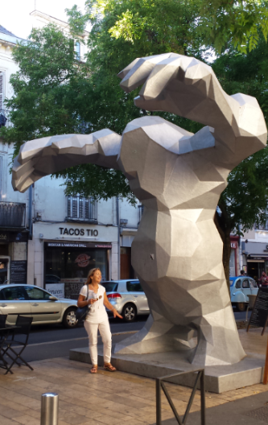
La base militaire ne pouvant finalement nous recevoir ce vendredi, Robert ayant pleins de ressources nous a concocté une après-midi pour découvrir sa belle ville.
Le petit train de la ville nous offre une balade pittoresque et bien appréciée en nous faisant serpenter à travers les petites rues anciennes, les places, les grandes avenues, un drôle de monstre, un bel aperçu que nous pourrons ensuite tout à loisir parcourir à pieds pour les plus courageux, farnienter autour d’un verre de l’amitié pour d’autres, parcourir les magasins pour un shopping.
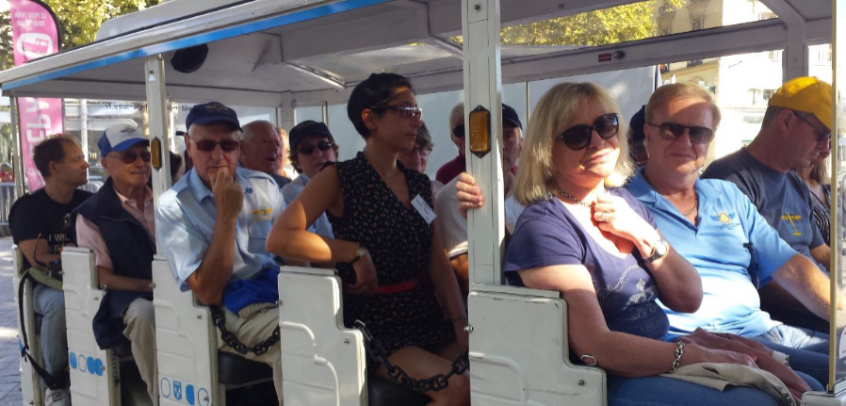
De toute façon tout le groupe se retrouve au rendez-vous fixé par Robert en fin d’après- midi. Bravo les IFFR, comme toujours tout le monde est à l’heure dite devant le car. Tours étant au cœur du plus grand site français inscrit au Patrimoine mondial de L'Humanité, le Val de Loire, il s’agit de le découvrir !

Le car nous fait découvrir la route longeant la Loire et nous emporte à la « Cave aux fouées » près d’Amboise.
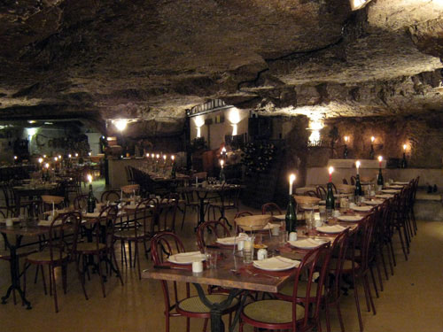
Quelle surprise de nous retrouver dans une immense salle creusée dans la falaise. La Cave aux Fouées est un restaurant troglodyte très convivial ! Nous découvrons cette fameuse « fouée », petite poche de pain au levain, cuite à la minute. Une spécialité tourangelle au goût unique, les rillettes de Pays et la ripaille de viandes rôties et confites,…..
Le Week-End commence bien !!!!!!
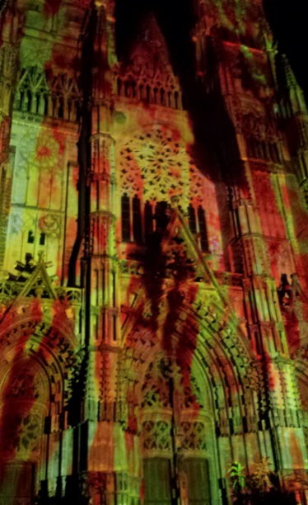
Mais Robert nous fait presser, nous devons être à l’heure dite devant la cathédrale de Tours pour un Night Show spectacle féérique : Nous en avons pleins les yeux et les oreilles !

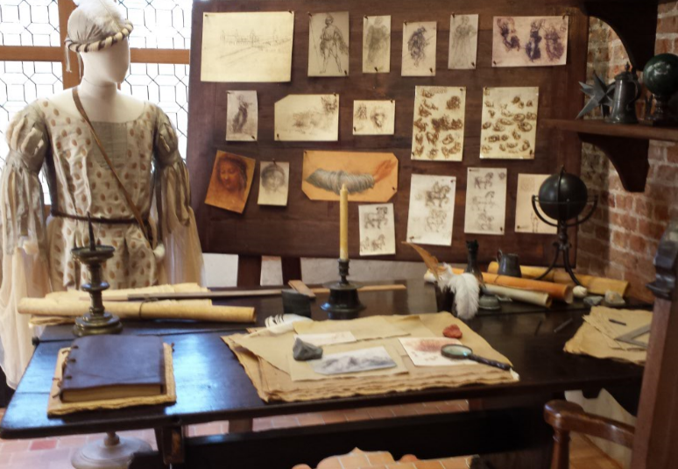
Samedi 10 septembre : Clos Lucé et château d’Amboise
Visite du Château du Clos Lucé à Amboise où nous retrouvons le génie Léonard de Vinci.
Belle journée pour découvrir ce château et son parc où Leonard de Vinci a vécu les 3 dernières années de sa vie, et se livrant à ses mille passions. Un musée nous fait découvrir l’imagination débordante de ce génie qui était vraiment très en avance sur son temps. Il travaille comme ingénieur, architecte, et metteur en scène organisant pour la cour des fêtes merveilleuses.

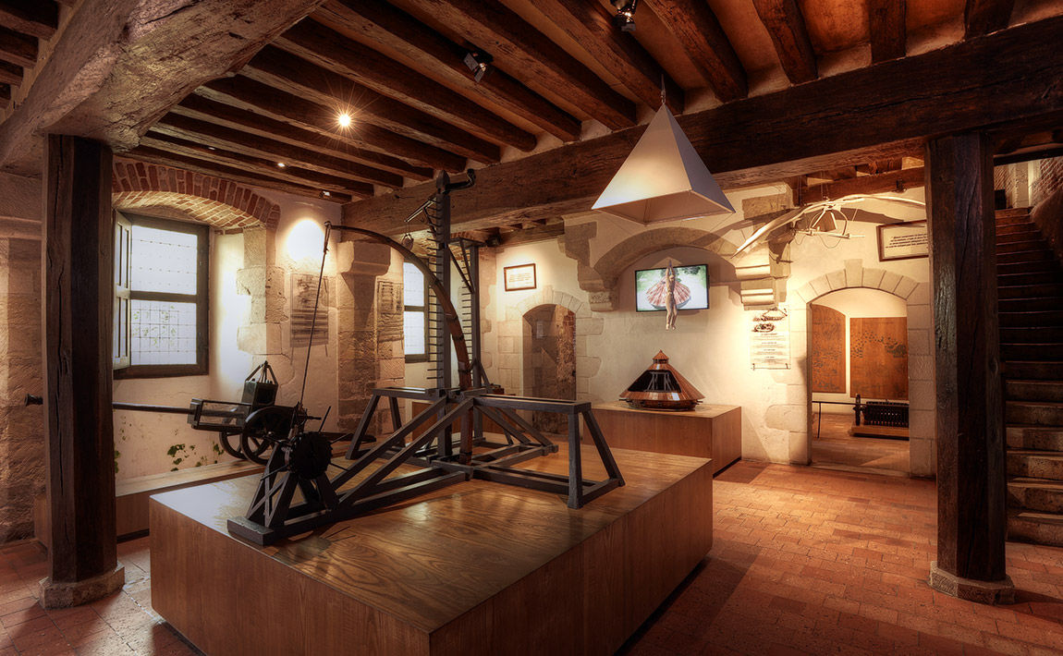
« Pour chacun de nous, la mort de cet homme est un deuil,
car il est impossible que la vie en produise un semblable. » François Ier après la mort de Léonard de Vinci
Nous découvrons les cinquante maquettes réalisées d’après les dessins de Léonard de Vinci et qui illustrent ses différents talents d’ingénieur : génie civil, génie militaire, génie maritime, aéronautique, machines industrielles, instruments de mesure, mécanismes, architecture. La collection est réalisée en bois de hêtre massif et pour certaines pièces tournées en bois de charme.
Nous décryptons le fonctionnement des inventions du génie en 3D.
La vis d’Archimède, le char d’assaut, les principes mécaniques, le pont tournant, le bateau à aubes, et les écluses à sas, visualisez les inventions de Léonard de Vinci grâce à des représentations 3D uniques.

Mais …. Il faudra revenir car une journée entière serait nécessaire pour ce musée et le parc où sont mises en scène ses créations et inventions majeures.

Il nous faut repartir, et nous découvrons le château d’Amboise et sa vue sur la vallée de la Loire.
Chaque parcours de visite porte un regard singulier sur ce haut-lieu de l'Histoire de France : son rayonnement politique et artistique européen à la Renaissance; les moments intimes de la vie des souverains; la vie quotidienne et les coulisses de la Cour.
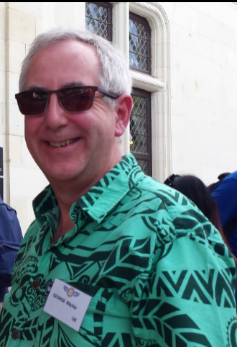
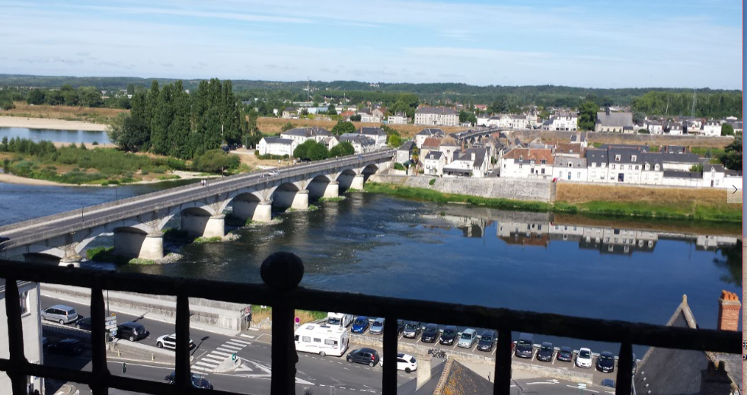

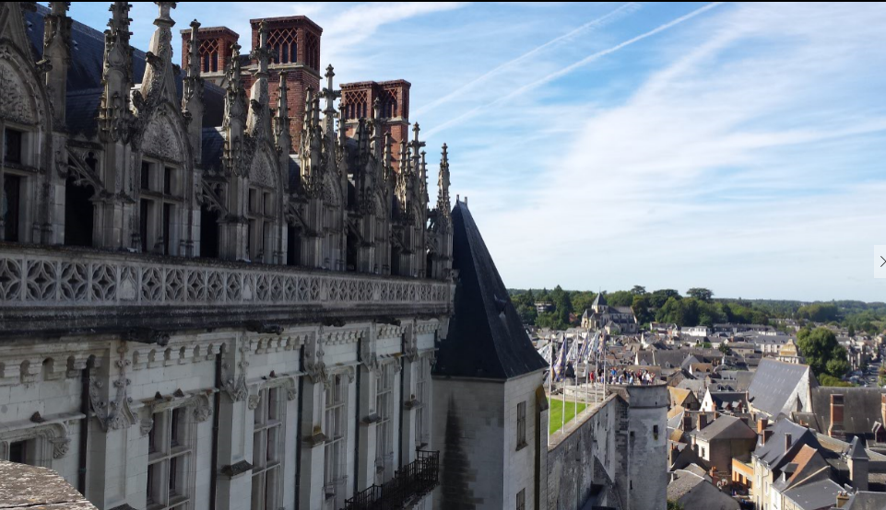

Et nous voilà repartis en car pour découvrir une autre vie de château… Celle du château Chenonceau dont une grande partie enjambe le Cher.

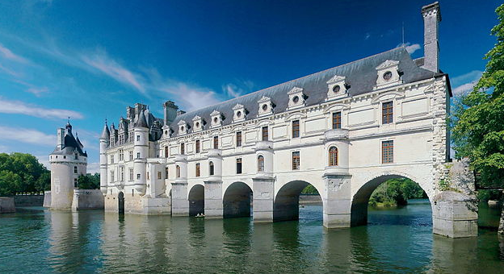

Auparavant bien sûr il faut nous restaurer et Robert, toujours aussi efficace, nous emmène au restaurant installé dans l’Orangerie du château. Vaste salle très claire au milieu du beau parc.

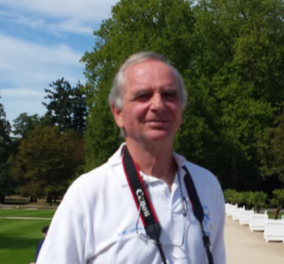

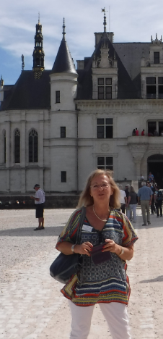

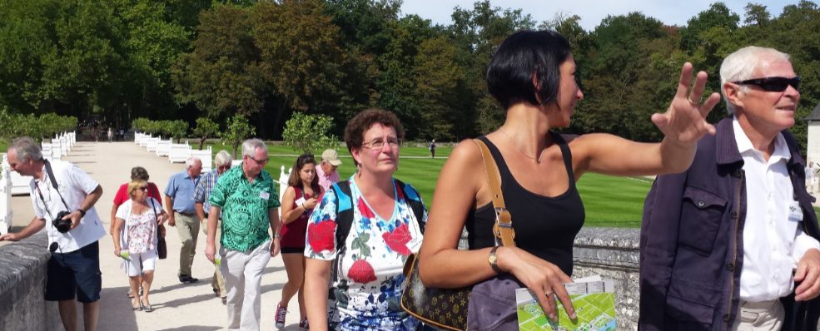
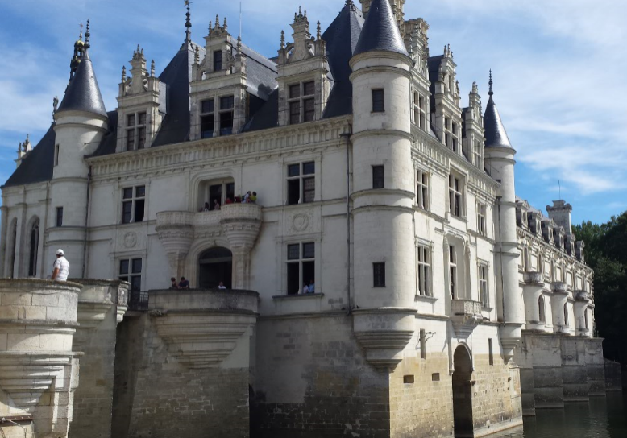
La montée au château
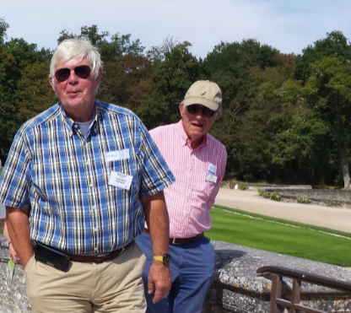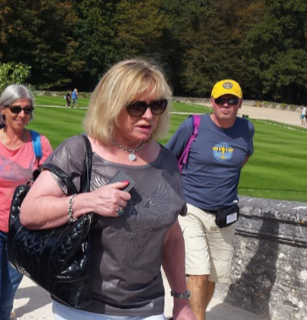

Chenonceau est construit, aménagé et transformé par des femmes très différentes de par leur tempérament. Edifié par Katherine Briçonnet en 1513, enrichi par Diane de Poitiers et agrandi sous Catherine de Médicis. Il devient un lieu de recueillement avec la reine blanche Louise de Lorraine, puis il est sauvegardé par Louise Dupin au cours de la Révolution française et enfin, métamorphosé par madame Pelouze. C'est ainsi qu'il est surnommé le château des Dames, car « cette empreinte féminine est partout présente, le préservant des conflits et des guerres pour en faire depuis toujours un lieu de paix. Château meublé, décoré de rares tapisseries et peintures anciennes, c'est le monument historique privé le plus visité de France, serti de plusieurs jardins d'agrément, un parc et un domaine viticole ».

Merci Robert de nous avoir fait découvrir ou redécouvrir ces merveilles.

Retour à l’hôtel à Tours avec un peu de retard sur le planning, mais pas de panique nous avons largement le temps de faire notre AG. Nous reportons le visionnage du film de Gabriel Lang (le fameux voyage en DC3) pour un prochain meeting. (Excuse-nous Gabriel, ce n’est que partie remise).
Robert nous emmène le soir au restaurant « Le Mastroquet », au cœur historique de Tours, face aux Halles dans une maison bicentenaire où nous avons découvert le fameux « nougats glacé de Tours ».
Belle soirée festive avant notre séparation le lendemain, où nous « désamboîtons » nos avions. Robert peut enfin souffler ! Merci à toi Robert pour cette belle organisation, nous reviendrons !!!
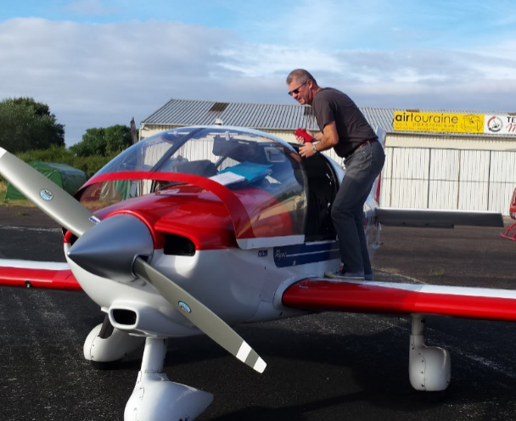
Dominique

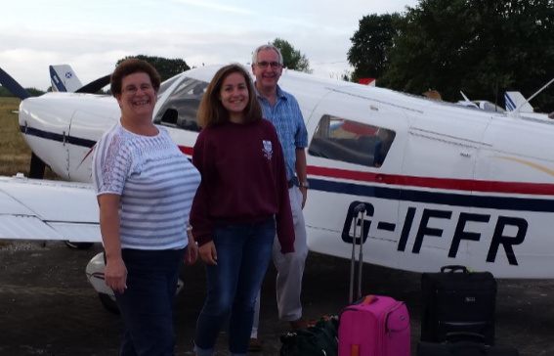
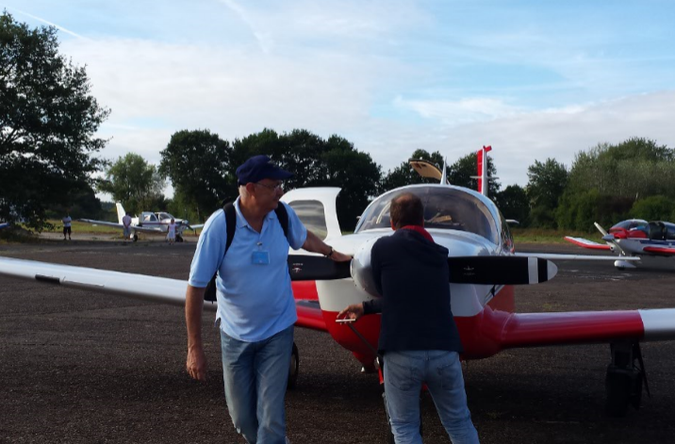
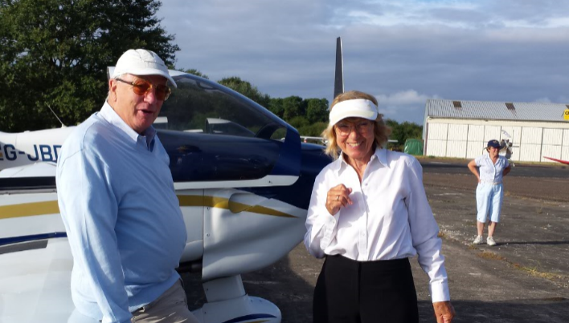
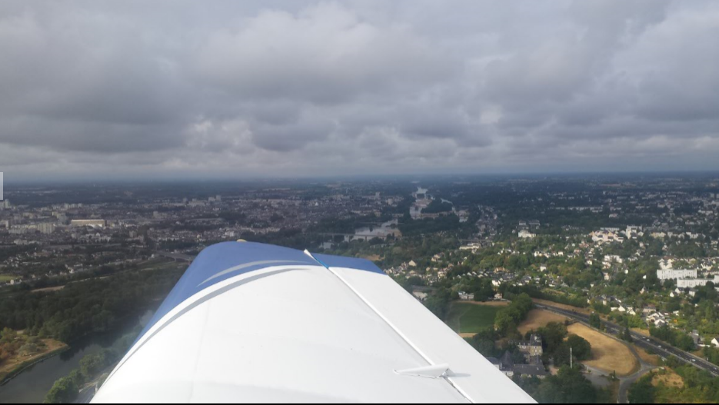
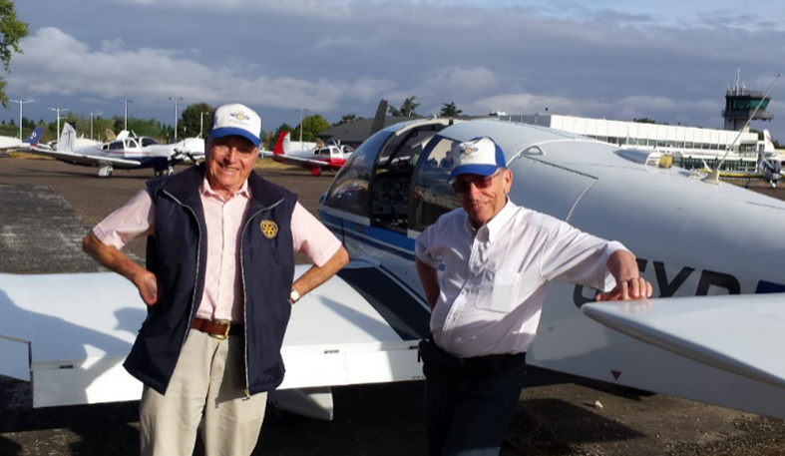
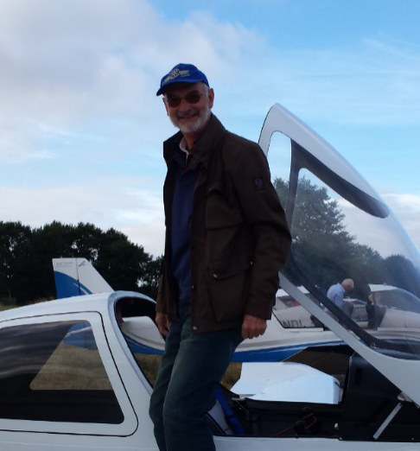
REUNION STATUTAIRE AG du 10 septembre 2016

Suivez ce lien :
https://www.dropbox.com/s/rdy87q94slxtct0/CR%20AG%20septembre%202016.pdf?dl=0

Projets pour la nouvelle année

Réunion de septembre 2017 :
La proposition de se retrouver à Aix-en-Provence les 8, 9 et 10 septembre 2017 est retenue ; ce sera probablement l’occasion de visiter le Centre de Contrôle Régional de la Navigation Aérienne (CRNA) ; un pré-flight pourra être aussi envisagé.
Voyage de printemps :
Il est envisagé de se retrouver les 25-28 mai 2017 en Normandie et en Bretagne.
Mission Internationale :
Il est prévu un déplacement d’une délégation de pilotes anglophones en Slovaquie (selon disponibilités et à organiser avec Lucien CAODURO). Probablement dernière semaine de juin 2017.
Autres opportunités de rencontres :
Il est envisagé de pouvoir nous retrouver à l’occasion du meeting de La Ferté-Alais, ou du salon Aviation Légère à Lyon-Bron ; Le Bourget par contre est à priori écarté.
Tout autre RV ‘impromptu’ est aussi vivement encouragé !
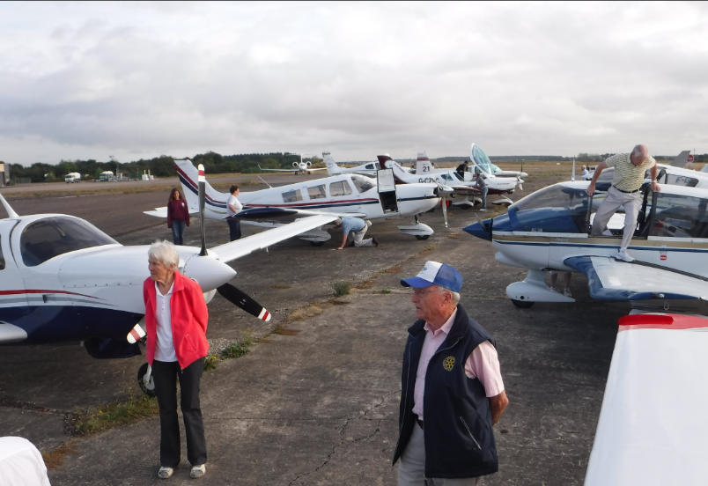

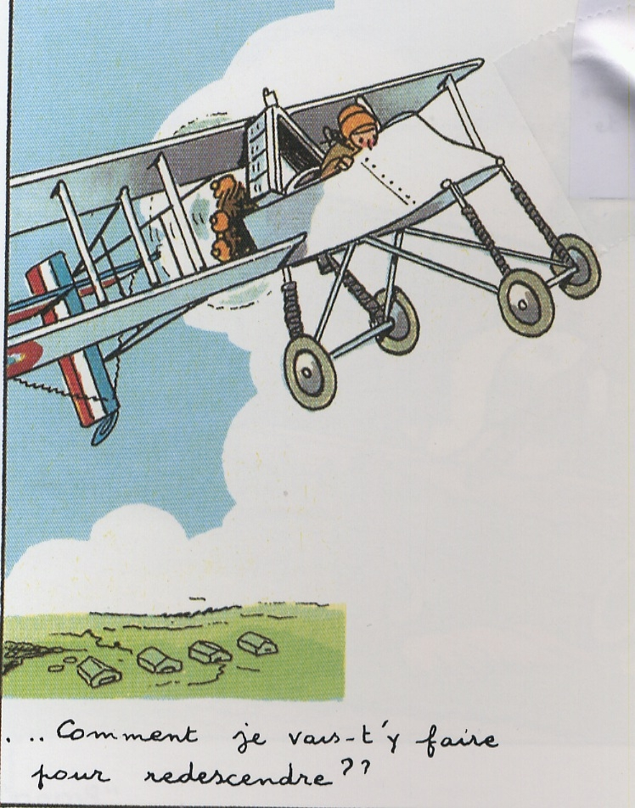
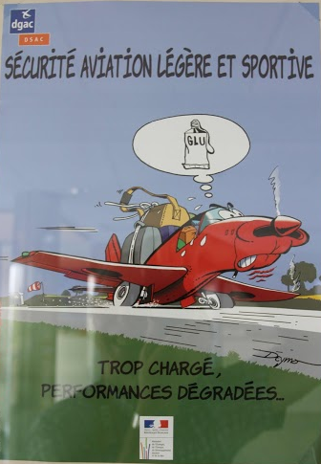
L'IFFR vous souhaite de bons vols et espère vous retrouver bientôt sur ses lignes !

Bon vols à tous ! Good Flight !
Soyez prudents ! Be careful !
Très Amicalement ! Very friendly yours !

Dominique Brice, Présidente

Amicale des Pilotes Rotariens, association loi du 1er juillet 1901, 20 rue René Anonier, 85440 Talmont Saint Hilaire.
Présidente :
Dominique BRICE, 72 route de Cantalauze 31470 Fontenilles, Tel 06 07 65 43 41
Email : dominiquebrice@orange.fr

Secrétaire :
Jean-Marc DAURELLE, 11 rue du puits radier, 21120 Chaigny, Tel 06 07 72 48 17 Email : contact@jmdaurelle.fr

Trésorier :
Olivier Vigneron, 3 rue du Houblon 67370 Stutzheim, Tel 06 09 76 35 68
Email : vigneronveto@wanadoo.fr

____________________________________________________________________________________
L’Amicale des Pilotes Rotariens est un groupe de Rotariens souhaitant promouvoir l’aviation en tant qu’opportunité d’amitié et de service. Cette Amicale respecte les principes du Rotary International sans engager ce dernier ni être sous son contrôle.

